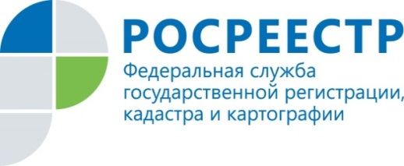 | Куряне чаще стали оформлять «сельскую ипотеку»

С начала реализации госпрограммы «Сельская ипотека» Курский Росреестр зарегистрирован 651 сделку. Лидером по реализации данной программы в Курской области стал Курский район.
«Специалисты Управления уделяют особое внимание оптимизации процесса регистрации ипотеки по госпрограммам, поэтому заявления рассматривают в срок не более двух дней», - пояснил заместитель руководителя Управления Александр Емельянов.
Напомним, что действие госпрограммы распространяется почти на все населенные пункты на территории Курской области, кроме городов Курск, Железногорск и Курчатов, где численность населения превышает 30 тысяч человек.

С уважением,
Башкеева Анастасия Алексеевна,
Пресс-секретарь Управления Росреестра по Курской области
Тел.: +7 (4712) 52-92-75
моб.: 8 (919) 213-05-38
Bashkeyeva@r46.rosreestr.ru

